ANEXOS
ANEXO A
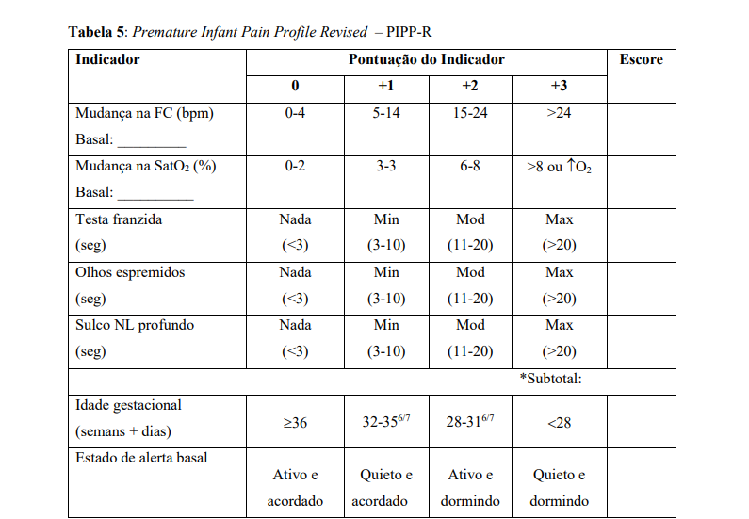
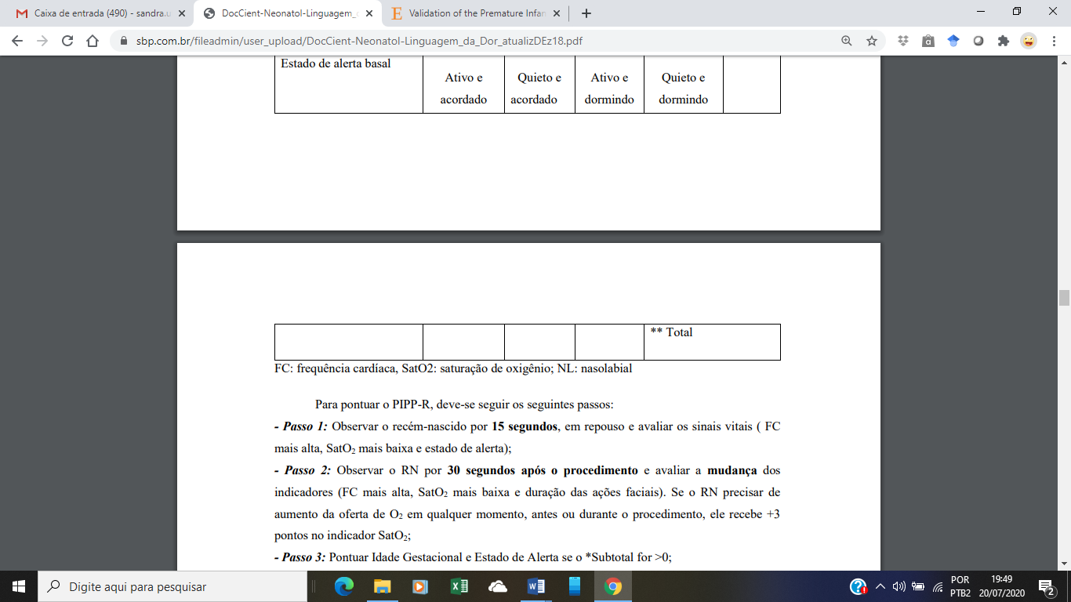
Fonte: (BALDA; GUINSBURG, 2018)

ANEXO B

PROCEDIMENTO OPERACIONAL PADRÃO
COLETA DE SANGUE ARTERIAL E
UTI NEONATAL
VENOSO PARA GASOMETRIA
Código: NEO-POP-0042 Versão:3
1. OBJETIVO

- Obter amostra satisfatória para leitura do pH e das pressões parciais de CO2 e O2 sendo que, o sangue arterial fará avaliação da performance pulmonar e, o sangue venoso, avaliação da parte metabólica, análise laboratorial esta que é solicitada a pacientes críticos

- MATERIAL
- 01 seringa própria para gasometria (3ml) – heparinizada
- 01 seringa de 3ml (quando outros exames solicitados juntamente com gasometria)
- 02 lâminas de gaze
- 01 par de luva de procedimento
- Scalp 23, 25 ou 27
- Agulha 25x7
- Maleta própria com gelox para o transporte
- GSV – colhida por CVC: acrescentar – 02 seringas de 5ml (substituindo pela seringa de 3ml); 01 flaconete de SF 0,9% - 10 ml; 01 lâmina de gaze umedecida com clorexidine alcoólico.

3 PROCEDIMENTO
3.1 Pré-execução
- Certificar-se do melhor momento para coleta da amostra, conforme solicitação médica;
- Separar previamente todo o material, observando peso e tamanho da criança na escolha do melhor dispositivo para coleta;
- Solicitar o auxilio do técnico de enfermagem que está responsável pelo cuidado com a criança ou outro disponível.

3.2 Execução

- Higienizar as mãos conforme SCIH-POP-0002;
- Reunir todo o material numa bandeja, e dispor sobre uma mesa auxiliar;
- Explicar ao paciente ou acompanhante, sobre o procedimento;
- Higienizar as mãos conforme SCIH-POP-0002;
- Posicionar o paciente em posição dorsal, realizar técnicas de alívio a dor conforme pop n°65 (enrolamento, sucção não nutritiva);
- Avaliar para início do manejo da dor, conforme pop n°65;
- Inspecionar local da punção da artéria ou veia;
- Realizar teste de Allen previamente, caso amostra seja arterial e o local a ser escolhido seja a radial, conforme anexo desde pop;
- Puncionar com ângulo de 30 a 45 graus, direcionando para o vaso, com bisel de agulha para cima;
- Em caso de punção com scalp, realizar pressão negativa com a seringa, aguardando retorno sanguíneo na extensão do scalp, coletando sangues para os tubos primeiramente e após, troca da seringa comum pela heparinizada;
- Aspirar a amostra de sangue, de acordo com a quantidade mínima solicitada pelo gasômetro (1 ml);
- Após êxito, retirar o scalp/agulha e seringa;
- Realizar movimentos em espiral com a seringa, entre as mãos, afim de misturar o sangue e se existirem bolha de ar, estas deverão ser retiradas, certificando-se que não há coágulos e ar na amostra;
- Pressionar o local com a gaze seca, até estancamento do sangue;
- Reposicionar o paciente confortavelmente no leito;
- Retirar as luvas e higienizar as mãos conforme SCIH-POP-0002;
- Identificar a amostra, colocá-la na maleta para transporte com gelox e encaminhá-la ao laboratório.

3.3 Pós-execução

- Registrar o procedimento no prontuário eletrônico.

4. CONSIDERAÇÕES

- GSA: GASOMETRIA DE SANGUE VENOSO
- CVC: CATETER VENOSO CENTRAL
- Os scalps escolhidos devem ser de acordo com o peso da criança, sendo que para menores de 1kg, pode ser utilizado o scalp 27 ou 25, crianças com peso entre 1kg e 2kg, scalp 25 e para maiores de 2kg o scalp 23;
- A agulha 25X7, conectada diretamente na seringa de gasometria, pode ser utilizada para crianças maiores, ou com grande quantidade de tecido adiposo, em que haja dificuldade de alcançar a artéria com o scalp, e que seja coletado apenas a gasometria, sem outros exames laboratoriais na mesma coleta;
- Em caso de pré-escolares que já utilizam comunicação verbal e compreensão do que é explicado, e acompanhantes explicar o procedimento antes;
- Após a coleta, a seringa deve ser homogenizada lentamente em espiral e se existirem bolhas de ar, estas deverão ser retiradas, certificando-se que não há coágulos na amostra antes de encaminhá-la ao laboratório;
- Em gasometrias venosas central, pode-se coletar de catéteres venosos centrais (cvc), excetuando-se o PICC (menores que 3.0FR).
- Se coleta por CVC, realizar assepsia das conexões com gaze e clorexidine alcoólica (por 5 vezes) após, desadaptar o equipo/perfusor do acesso, aspirar o sangue, até o retorno imediato do acesso, clampear o mesmo, desadaptar a seringa e após adaptar a seringa heparinizada; após aspiração da amostra, clampear o acesso novamente, desadaptar a seringa heparinizada, adaptar nova seringa agora contendo 5 ml de SF 0,9% para realização do flush intermitente no cateter conforme protocolo; pouco antes do término do flush deve-se clampear novamente o acesso; desadaptar a seringa e reconectar o equipo/perfusor.

- DOCUMENTOS CITADOS

- SCIH-POP-0002
- POP NEO n.65 - Avaliação da dor e intervenções não farmacológicas do RN e lactente.

5 REFERÊNCIAS

- ARCHER, Elizabeth, et al. Procedimentos e protocolos. Vol 1. Rio de Janeiro: Guanabara Koogan, 2005.
- TAMEZ, Raquel Nascimento; SILVA, Maria Jones Pantoja. Distúrbios Respiratórios. In: Enfermagem na UTI neonatal – Assistência ao Recém-nascido de Alto Risco, Ed:4. Rio de Janeiro: Guanabara Koogan, 2009.
- SOUZA , A. B. G; et al. Procedimentos em Terapia Intensiva Neonatal. Unidade de Terapia Intensiva Neonatal – Cuidados ao Recém-nascido de médio e alto risco, Ed.: 1, São Paulo: Editora Atheneu, 2015.

SITUAÇÃO | NOME | ÁREA DE ATUAÇÃO | DATA DE APROVAÇÃO
Elaboração | Ana Letícia de O. Hessel Verraci | Enf. Assistencial Uti Neonatal | 01/03/2016
Revisão | Sandra Marina dos Reis | Enf. Líder Uti Neonatal | 23/05/2020
Consenso | Ana Letícia de O. Hessel Verraci | Enf. Assistencial Uti Neonatal | 01/06/2020
Aprovador final | Rita de Cássia C. Maciel | Gerente Assistencial | 05/06/2020

ANEXO C
CHECK LIST PARA REALIZAÇÃO DE PROTOCOLOS DE ENSAIOS CLÍNICOS
SPIRIT – Standard Protocol Items: Recommendations for Interventional Trials
SPIRIT 2013 Checklist: Recommended items to address in a clinical trial protocol and related documents*

Nº ITEM | SEÇÃO | DESCRIÇÃO
1 | TÍTULO | Efeitos da contenção facilitada e do enrolamento na redução da dor no recém-nascido prematuro: ensaio clinico cruzado
1a | Identificador de ensaio e nome do registro. Se ainda não registrado, nome do registro pretendido | Protocolo de ensaio clínico randomizado sobre os efeitos da contenção facilitada e do enrolamento na redução da dor no recém-nascido prematuro. Pretende-se registrar no ReBEC. Com o mesmo título do item anterior.
2 | VERSÃO DO PROTOCOLO | 1ª VERSÃO – 14 de setembro de 2020.
3 | FINANCIAMENTO | Não há fontes de suporte financeiro; materiais utilizados para as intervenções serão disponibilizados pelo próprio hospital onde será realizada a coleta de dados.
4 | FUNÇÕES E RESPONSABILIDADES | -Pesquisadora responsável = Sandra Marina dos Reis - Revisão da literatura, Dimensionamento amostral, Obtenção do TCLE, Coleta de dados, Análise de resultados, Redação do trabalho, Revisão do texto  - Orientador: Denis da Silva Moreira = Orientação, Revisão de todas as etapas concluídas pela pesquisadora principal  -Coorientadora = Adriana Olímpia Barbosa Felipe
5 | INTRODUÇÃO
5a | DESCRIÇÃO DA QUESTÃO DE PESQUISA E JUSTIFICATIVA | Qual eficácia da contenção facilitada comparada ao enrolamento para o alívio da dor em prematuros submetidos a coleta de sangue arterial?”, Questão embasada na estratégia PICOT sob o acrônimo P: prematuros; I: contenção facilitada; C: enrolamento; O: alívio da dor; T: durante a coleta de sangue arterial  JUSTIFICATIVA: - O presente estudo justifica-se por avaliar os efeitos clínicos da contenção facilitada e o enrolamento, relacionando ao conteúdo da literatura sobre a Teoria síncrono-ativa, uma vez que possibilitará vislumbrar a interação do alívio da dor aos sistemas de desenvolvimento do neonato (autônomo, motor, estados comportamentais, de atenção e interação e regulador), os quais irão contribuir para um melhor comportamento organizacional do neonato (ALS, 1982).  A referida investigação também propõe contribuir na resolução das inquietações das equipes assistenciais frente à necessidade que o prematuro possui de se desenvolver em um meio favorável e o mais semelhante possível com o útero materno.  Aliado a isso, a pesquisa também propõe a discussão entre as equipes assistenciais, da necessidade de abordagem em maiores proporções sobre a importância de se desenvolver protocolos assistenciais para atendimento do RN, no manejo da dor, nas Unidades de Terapia Intensiva Neonatais, de forma mais qualificada e consciente, pela equipe.
5b | EXPLICAÇÃO PARA ESCOLHA DE COMPARADORES | De acordo com Campos (2018), atualmente, além da terapia farmacológica, a equipe assistencial, dispõem de medidas não farmacológicas, as quais trazem eventos adversos reduzidos. É recomendável que estratégias ambientais, comportamentais e não farmacológicas sejam adotadas pela equipe assistencial para o controle da dor e do estresse no RN. Dentre elas, destacam-se a redução do número e duração de procedimentos dolorosos; o agrupamento de coletas de sangue; a adoção de medidas como a contenção facilitada e o enrolamento, dentre outras (BRASIL, 2017).  Na condição INTERVENÇÃO será utilizada a contenção facilitada que consiste no controle delicado dos membros flexionados junto ao tronco e com as mãos próximo à boca, promovendo tranquilidade e redução das alterações fisiológicas advindas do processo doloroso vivenciado (MATSUDA, 2014; MOTTA; CUNHA, 2015).  Na condição CONTROLE será utilizado o enrolamento onde utiliza-se um tecido leve ou cueiro, envolvendo o neonato com flexão das extremidades inferiores, e alinhamento na linha mediana dos membros superiores flexionados, posicionando a mão próximo da boca, mantendo a face e a cabeça expostas.  (MEYER; ERLER, 2011; MOTTA; CUNHA,2015; TAMEZ, 2017).
6 | OBJETIVOS e HIPÓTESE | Objetivo geral: Analisar os efeitos da contenção facilitada e do enrolamento para redução da dor em recém-nascidos prematuros.  Objetivos específicos: - Caracterizar os recém-nascidos prematuros quanto às variáveis demográficas, clínicas e assistenciais; - Avaliar as manifestações clínicas e o processo de organização desenvolvimental dos recém-nascidos prematuros submetidos à punção arterial; -Comparar os efeitos da contenção facilitada e do enrolamento no manejo da dor durante a coleta de sangue arterial.  HIPÓTESE: Os prematuros expostos à intervenção contenção facilitada apresentam um melhor resultado no controle da dor comparado aos prematuros submetidos ao enrolamento durante o processo de coleta de sangue arterial.
7 | DESENHO DO ENSAIO | Ensaio clínico randomizado do tipo Cross-over; Separação de 02 grupos que receberão as intervenções em períodos sucessivos; a ordem da alocação será determinada aleatoriamente e o efeito da intervenção deve ter uma duração curta e reversível
 | MÉTODOS: PARTICIPANTES, INTERVENÇÕES E RESULTADOS
8 | CONFIGURAÇÃO DO ESTUDO | A presente pesquisa será realizada na Unidade de Terapia Intensiva neonatal de um Hospital localizado no município de Itajubá, no Sul de MG.
9 | CRITÉRIOS DE ELEGIBILIDADE | Critérios de inclusão: - Prematuros de ambos os sexos, com idade gestacional entre 32 a 36 semanas e seis dias (BRASIL, 2017; WHO, 2018); - Tempo de hospitalização superior a 24 horas; - Peso maior que 1000g (WHO, 2014); - Ventilação espontânea ou suporte ventilatório não invasivo; - Prescrição médica de coleta de sangue arterial; - Não ter sido administrado medicação analgésica e/ou sedativa anterior a 12 horas (IFF/FIOCRUZ, 2018); - Apresentar parâmetros fisiológicos de acordo com a idade gestacional (Frequência cardíaca - FC entre 100 a 160 bat/min; Frequência respiratória - FR entre 40 a 60 irp/min; Saturação de Oxigênio -Sat O² maior que 85%, temperatura da pele – entre 36 e 36,5ºC (TAMEZ, 2017)  Critérios de exclusão: - Neonatos com diagnóstico de doenças cardíacas, alterações genéticas e anomalias congênitas; - Neonatos em pós-operatório imediato ou mediato; - Neonatos em suporte ventilatório invasivo e não invasivo do tipo HOOD.
10 | INTERVENÇÕES
10a | INTERVENÇÕES PARA CADA GRUPO COM DETALHES, PERMITINDO REPLICAÇÃO | Divididas entre Contenção facilitada – condição/grupo experimental  e Enrolamento –condição/grupo controle. Detalhes presentes neste projeto de pesquisa.
10b | CRITÉRIOS PARA DESCONTINUAR OU MODIFICAR INTERVENÇÕES ALOCADAS PARA UM DADO PARTICIPANTE DO ESTUDO | Intervenção aplicada por longos períodos porém não apresentando efeito positivo aparente.
10c | CUIDADOS CONCOMITANTES DURANTE O ESTUDO | A abordagem será realizada aos pais, antes do horário de visita ao RN na UTI, respeitando as medidas de biossegurança relacionadas à pandemia do novo Coronavírus.
11 | CÁLCULO AMOSTRAL | Será de 30 recém-nascidos prematuros - Cálculo amostral realizado baseado nas admissões desse mesmo tipo de população ocasionados nos anos de 2018 e 2019
12 | IMPLEMENTAÇÃO DA SEQUÊNCIA DE ALOCAÇÃO  - Sequência e geração  - Mecanismo de ocultação da alocação | Os RNs serão aleatorizados em duas condições: experimental, que receberá a intervenção contenção facilitada e controle, que receberá a intervenção enrolamento. Para controle dos vieses, a alocação será executada por uma enfermeira que não faz parte da equipe de pesquisa, utilizando o programa Randomization.
13 | MÉTODOS  -Implementação  -Coleta  - Gerenciamento e análise dos dados  -Cegamento | - A intervenção será iniciada 15 segundos antes do procedimento de coleta e permanecerá durante este, até o momento que o RN demonstrar reorganização. A avaliação se passa por 5 tempos: T0 a T4.  - A equipe composta por 02 enfermeiras neonatologistas e 02 técnicas de enfermagem, além a pesquisadora responsável, a qual será encarregada de aplicação das intervenções e posterior interpretação dos dados, antes destes serem enviados para análise estatística.  -Não haverá cegamento
14 | INSTRUMENTOS DE COLETA DE DADOS | - Ficha de caracterização da amostra  - Escala PIPP-R  - Instrumento de análise da organização desenvolvimental do neonato prematuro
15 | RESULTADO ESPERADO | Os prematuros expostos à intervenção contenção facilitada apresentam um melhor resultado no controle da dor comparado aos prematuros submetidos ao enrolamento durante o processo de coleta de sangue arterial.
16 | PARTICIPANTES E LINHA DO TEMPO | Apresentação do fluxo de progresso através das fases de um ensaio paralelo randomizado de dois grupos (ou seja, inscrição, alocação de intervenção, acompanhamento e análise de dados) CHECK LIST –CONSORT 2010
17 | GESTÃO DE DADOS – MÉTODOS ESTATÍSTICOS | - Após coleta de dados – inserir em planilha eletrônica – Programa Microsoft excel, versão 2010 – dupla digitação e análise pelo programa SPSS, versão 20.0  - Análise de caracterização dos participantes - estatística descritiva
18 | COMPOSIÇÃO DO COMITÊ DE MONITORAMENTO DE DADOS (DMC) | A coleta de dados, será realizada pela equipe de pesquisa e a continuidade do pesquisa com análise de dados e escrita do estudo será conduzida pela pesquisadora responsável
19 | RISCOS | As intervenções (cuidados) realizadas na pesquisa apresentam riscos mínimos, como a atitude em limitar os movimentos do recém nascido durante a contenção facilitada e o enrolamento. Como ação minimizadora toda intervenção realizada será guidada por protocolos e conhecimento científico, além de já serem aplicadas na rotina do cuidado ao recém-nascido hospitalizado.
20 | ÉTICA EM PESQUISA E APROVAÇÃO | - A pesquisadora e a instituição se comprometem com os termos contidos na Resolução do Conselho Nacional de Saúde – CNS 466/2012 – CEP  -Os materiais e informações obtidas serão utilizados, única e exclusivamente, para os objetivos da pesquisa, garantindo a privacidade e sigilo das informações que serão utilizadas no estudo.  -- A participação no estudo somente será aceita após esclarecimentos, orientações e assinatura do responsável legal do Termo de Consentimento Livre e Esclarecido (TCLE). A pesquisa será iniciada após aprovação pelo CEP da Universidade Federal de Alfenas (UNIFAL- MG) e do Hospital de Clínicas de Itajubá.  - Também serão levados em consideração os Termos de Anuência Institucional (TAI), Termo de Compromisso para Utilização de Dados e Prontuários ( TCUD), Termo de participação no processo de refinamento dos instrumentos e o Termo de Compromisso para o Desenvolvimento de Protocolos de Pesquisa no período da pandemia do Coronavírus (COVID-19).
Equator Network. Enhancing the QUAlity and Transparency Of health Research. SPIRIT 2013 Statement: Defining standard protocol items for clinical trials. Disponível: https://www.equator-network.org/reporting-guidelines/spirit-2013-statement-defining-standard-protocol-items-for-clinical-trials/

ANEXO D
FLUXOGRAMA – CONSORT 2010



CONSORT 2010 Flow Diagram

Follow-Up
Analysed (n= )
♦ Excluded from analysis (give reasons) (n= )

Analysis
Analysed (n= )
♦ Excluded from analysis (give reasons) (n= )

Lost to follow-up (give reasons) (n= )
Discontinued intervention (give reasons) (n= )
Lost to follow-up (give reasons) (n= )
Discontinued intervention (give reasons) (n= )

Enrollment
Allocated to intervention (n= )
♦ Received allocated intervention (n= )
♦ Did not receive allocated intervention (give reasons) (n= )

Allocation
Allocated to intervention (n= )
♦ Received allocated intervention (n= )
♦ Did not receive allocated intervention (give reasons) (n= )
Randomized (n= )
Excluded (n= )
♦ Not meeting inclusion criteria (n= )
♦ Declined to participate (n= )
♦ Other reasons (n= )
Assessed for eligibility (n= )

